
第二框 创新是引领发展的第一动力


情景导入 | 学习目标
《“十三五”国家科技创新规划》明确提出了未来五年国家科技创新的指导思想、总体要求、战略任务和改革举措，强调创新是引领发展的第一动力，要大力推进以科技创新为核心的全面创新，塑造更多依靠创新驱动、更多发挥先发优势的引领型发展，确保2020年如期进入创新型国家行列，为2050年建成世界科技强国奠定坚实基础。  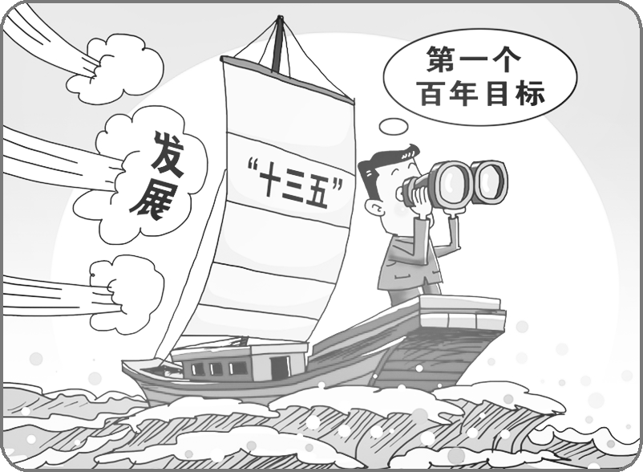  我国为什么高度重视科技创新？科技创新对经济社会发展有何作用？为深入了解创新的意义，让我们一起走进今天的课堂。 |  识记创新在民族和社会进步中的巨大作用。[重点]   理解创新与社会进步的关系。[重点＋难点]   列举实例，运用相关原理，说明创新推动了社会的发展与进步。
一、创新推动社会生产力的发展
1.科学技术的每一进步都是通过创新实现的。
2.具体表现
(1)更新了人们的生产工具，促进了生产技术的进步。
(2)提高了劳动者的素质。
(3)开辟了更广阔的劳动对象。
 教材“探究问题1”
科学技术的每一进步都是通过创新实现的。科学技术的迅猛发展对人类社会各个方面都产生了广泛而深远的影响。创新更新了人们的生产工具，促进了生产技术的进步，提高了劳动者的素质，开辟了更广阔的劳动对象，推动了社会生产力的发展。
二、创新推动生产关系和社会制度的变革
1.地位：实践基础上的理论创新是社会发展和变革的先导。
2.作用：通过理论创新推动制度创新、科技创新、文化创新以及其他各方面的创新。
教材“探究问题2”
在社会主义社会的各个历史阶段，都需要根据经济社会发展的要求，适时地通过改革不断推进社会主义制度的自我完善和发展，为生产力的解放和发展开辟更广阔的道路。实践基础上的理论创新是社会发展和变革的先导。同时，理论、科技、文化都受制度的制约，与此相对应，理论创新、科技创新、文化创新也必将受到制度创新的制约。
三、创新推动人类思维和文化的发展
1.创新推动着人类思维方式的变革。
教材“探究问题3”
人类思维方式的变革经历了一个由简单到复杂、由低级到高级、由不完善到逐渐完善的发展过程。具体讲它有三种基本的思维方式，即与建立在感性直观基础上的古代科技相对应的是模糊直观的思维方式，与近代经验自然科学相对应的是形而上学的思维方式，而与现代理论自然科学相对应的则是辩证的思维方式。创新推动着人类思维方式的变革。思维方式的变化，归根到底是由人的实践方式决定的。不同的实践活动决定着思维活
动的不同性质和思维方式的不同内容。实践基础上的理论创新和理论指导下的实践创新，在推动科技发展的同时，也使得人类认识的对象日益扩大，使得人类思维的能力和水平不断提高。
2.人类文化的发展是通过创新实现的。
教材“探究问题4”
纵观中外历史不难发现，人类文化的每一个进步都是广大人民群众劳动创新的结果。京剧的诞生就是个例子。京剧是中国影响最大的戏曲剧种，它的前身是清初流行于江南地区，以唱吹腔、高拨子、二黄为主的徽班。徽班是与其他剧种交流渗透，并吸收了其他杂曲的特点而形成的。文学作品的产生也能说明。《离骚》《九歌》直接取材于远古时代人民群众创作的神话和传说。《水浒传》《三国演义》是在民间口头文学基础上加工整理创作而成的。
3.创新是引领发展的第一动力，我们必须把发展基点放在创新上。

(1)所有创新都能推动生产力的发展。( )
(2)社会发展和变革的先导是制度创新。( )
(3)创新是国家生存和发展的基础，能决定国家前途命运。( )
提示 (1)× (2)× (3)×
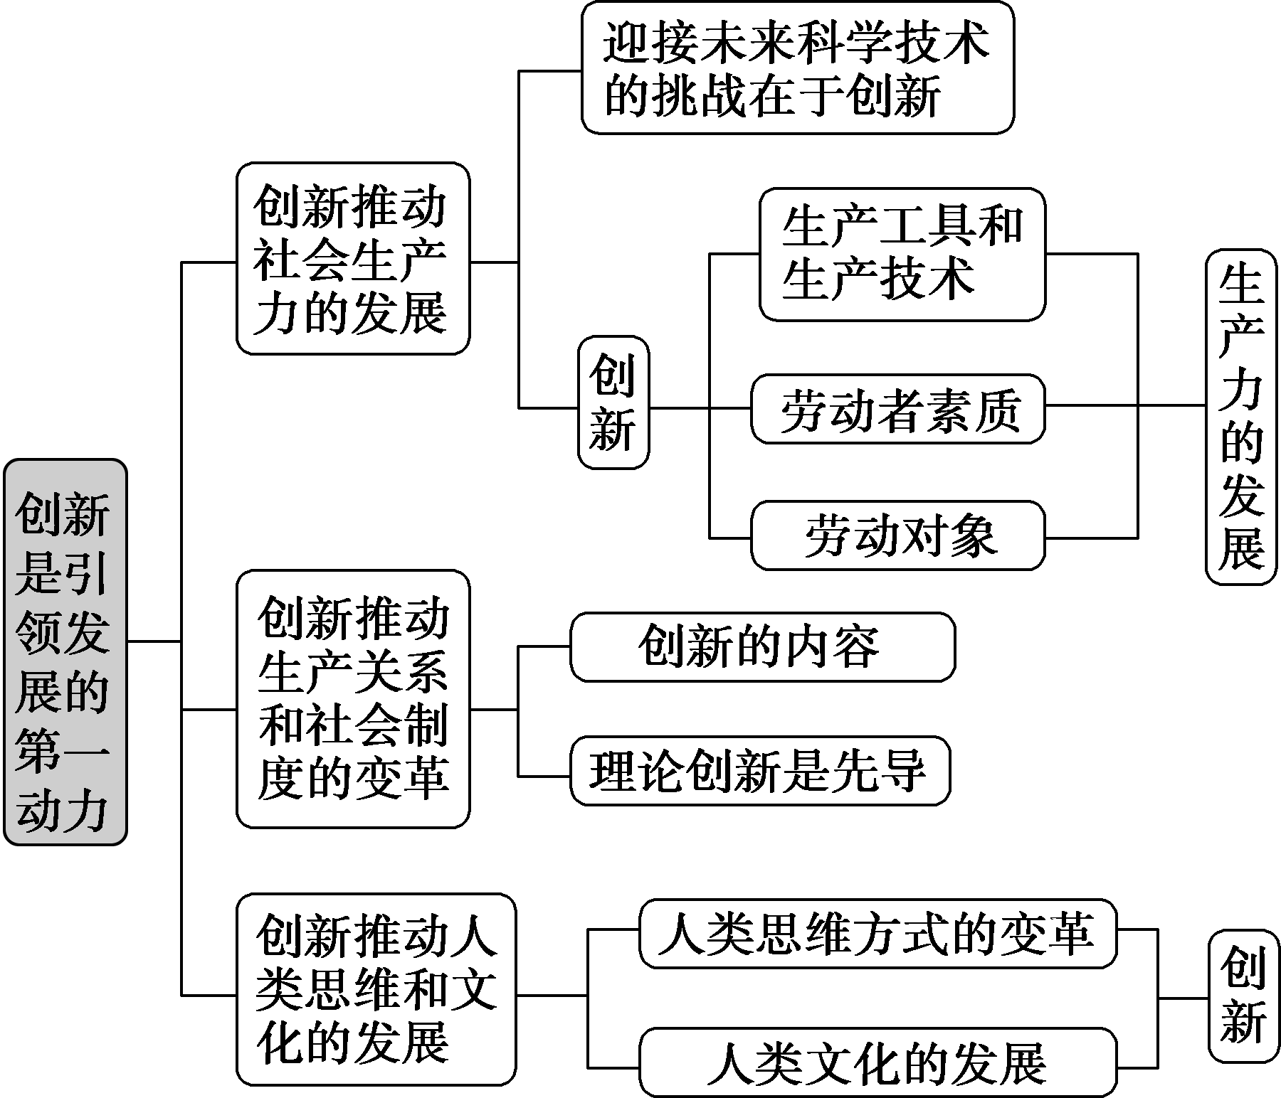
 创新推动社会生产力的发展
【背景材料】
机器人行业被誉为“制造业皇冠顶端的明珠”。当前，全球机器人产业进入快速发展期。目前，机器人已广泛应用于社会的各个领域，越来越多地取代人类从事各种体力劳动和简单重复劳动。不久的将来，劳动者将会从中解放出来，专门从事脑力劳动、创意劳动等。随着研发技术的突破，水下机器人、极地科考机器人、核工业机器人等新产品不断涌现，人类在更大范围内和更深程度上认识世界成为可能。总之，机器人的研发和广泛应用能够有力地推动一个民族的进步。
结合材料，运用哲学中创新作用的相关知识，说明机器人的研发和广泛应用能够推动民族进步。
创新是引领发展的第一动力。机器人的研发和广泛应用，更新了人们的生产工具，促进了生产技术的进步，提高了劳动者的素质，推动了社会生产力的发展；改变了劳动者的社会地位和角色，促进了生产关系的变革；使得人类认识的对象和范围日趋广阔，提高了人类思维的能力和水平。
1.科学的本质在于创新
(1)科学的批判思维和批判精神不接受任何未经实践检验的理论，也不承认有绝对完成了的科学认识。科学中内在的批判精神，是区别于非科学、伪科学的本质特征。
(2)科学的创新思维和创新精神要求人们对自然现象和身边事物保持独立思考，并将它们置于科学理论的审查之下。对真理的追求和对科学的创新使科学家始终坚持勤于思考，善于提问，敢于怀疑，勇于突破。
2.科技创新与社会生产力发展的关系
(1)科技是第一生产力，科学技术的每一进步都是通过创新实现的。
(2)科学技术的迅猛发展对人类社会各个方面都产生了广泛而深远的影响。创新更新了人们的生产工具，促进了生产技术的进步，提高了劳动者的素质，开辟了更广阔的劳动对象，推动了社会生产力的发展。图示如下：
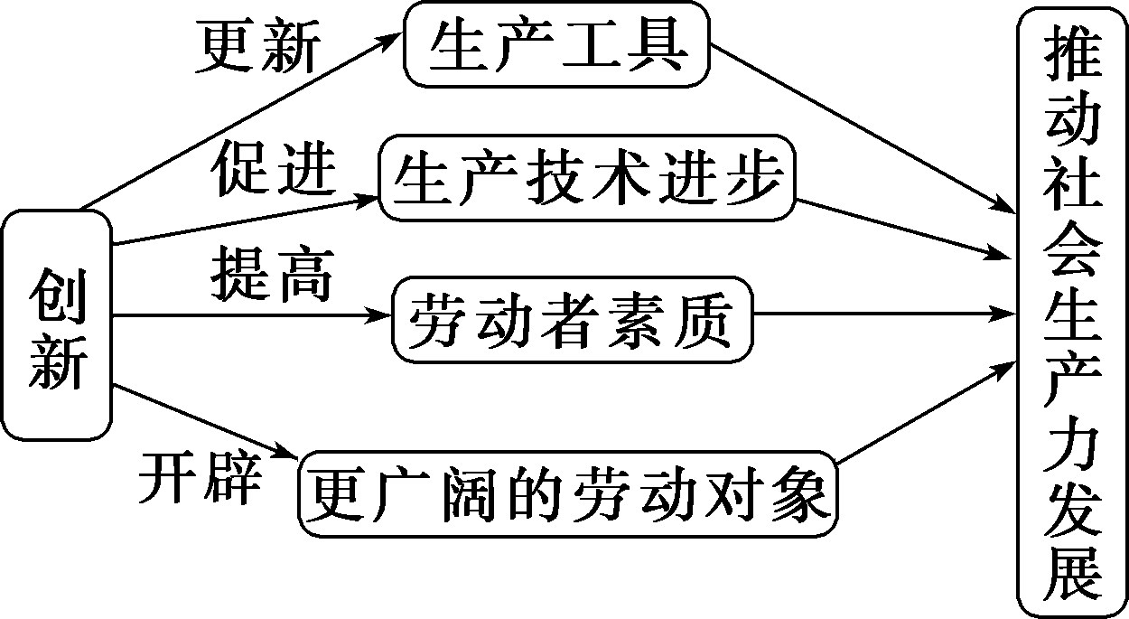
 推动我国经济实现高质量发展，需要大力推进科技创新与市场应用紧密结合，提升科研成果转化效率，坚持以科技创新为引擎，释放科技创新红利，增添经济发展新动能。这表明( )
A.创新推动人类思维方式的变革
B.创新是社会发展和变革的先导
C.创新永无止境实践就永无止境
D.创新推动着社会生产力的发展
[解析] 坚持以科技创新为引擎，释放科技创新红利，增添经济发展新动能，这表明创新推动着社会生产力的发展，D正确，入选；A不符合题意，不选；B错误，实践基础上的理论创新是社会发展和变革的先导；C错误，实践永无止境创新就永无止境。
[答案] D
 创新推动人类思维和文化的发展
【背景材料】
广东省某古镇大力发展灯饰业，形成了以古镇为核心，辐射周边3市11镇区，年销售额超千亿元的灯饰产业集群，成为世界上有一定规模的灯饰生产基地和销售中心，获“中国灯饰之都”殊荣。产业链配套成熟、市场销售渠道广泛、不断推出创新产品是古镇灯饰常年占有全国市场70%的份额的“三大法宝”。古镇着力推动灯饰产业“模式创新”，从“卖产品”向“卖创意”“卖设计”转变，通过按客户需求定制、产品个性化设计、光环境营造、凸显艺术价值等，努力抢占灯饰产业链的智能高端。
结合材料，说明“中国灯饰之都”的成功经验体现了创新的哪些作用。
(1)古镇着力推动灯饰产业“模式创新”，从“卖产品”向“卖创意”“卖设计”转变，通过按客户需求定制、产品个性化设计、光环境营造、凸显艺术价值等，努力抢占灯饰产业链的智能高端，这说明创新能够推动社会生产力的发展。
(2)古镇的成功，得益于打破思维定式，创新销售理念，这说明创新能够推动人类思维方式的变革和文化的发展。
1.创新推动着人类思维方式的变革
(1)思维方式的变化，归根到底是由人的实践方式决定的。不同的实践活动决定着思维活动的不同性质和思维方式的不同内容。
(2)实践基础上的理论创新和理论指导下的实践创新，在推动科技发展的同时，也使得人类认识的对象日益扩大，使得人类思维的能力和水平不断提高。
2.人类文化的发展是通过创新实现的
当代中国的先进文化，是中国人民在社会主义建设的实践中，在马列主义、毛泽东思想、中国特色社会主义理论体系的指导下，继承中国优秀文化传统，吸取外国文化有益成果，在内容和形式上不断创新，从而形成的面向现代化、面向世界、面向未来的，民族的科学的大众的社会主义文化。
 近年来，深圳率先在全国提出“文化立市”战略，打造“文化深圳”，文化创造活力持续迸发，建设出一片郁郁葱葱的“文化绿洲”。这说明( )
①创新可以推动文化生产力的发展
②创新推动了生产关系的发展与变革
③创新对人类文化发展具有推动作用
④创新推动了人类思维方式的变革
A.①② B.②④
C.①③ D.③④
[解析] 率先在全国提出“文化立市”战略，体现了深圳市具有创新思维。在这一战略指引下，深圳市文化创造活力持续迸发，建设出一片郁郁葱葱的“文化绿洲”，说明创新推动了文化生产力的发展，创新对人类文化发展具有推动作用，①③正确。②④材料体现不出。
[答案] C
[易错警示]
 只要创新就能推动事物向前发展。
[点拨] 人们在实践中一定会遇到新问题、新情况，这就要求人们必须在科学理论指导下用新的观点、新的方法去解决。要推动事物向前发展，就必须创新，但创新仅仅是其中的一个主观条件。人们只有具备正确的世界观、良好的知识构成、创新能力、意志力等主观条件，同时又能够尊重规律，充分利用客观条件，才能推动事物向前发展。
 坚持理论创新就要不断解放思想，只有敢于否定权威与书本，才能取得各项事业的成功。
[点拨] (1)世界处在不停的运动、变化和发展的过程中，任何理论都是当时社会实践的产物，具有历史局限性。坚持理论创新就必须不断解放思想，密切关注变化发展着的实际，注重研究新情况，确立新观念。
(2)权威往往比普通人更能准确地揭示事物的本质和规律，但任何权威都不可能永远正确，所以我们既要尊重权威，又要反对盲目崇拜权威。
(3)书本是传播知识的载体，是人类进步的阶梯，但是任何书本知识都要不断丰富和发展，因此，我们既要尊重书本，又要反对教条主义。
(4)实践基础上的理论创新是社会发展和变革的先导，只有立足实践，不断解放思想，通过理论创新推动其他各方面的创新，不断实现理论与实践的创新与发展，我们的各项事业才能取得成功。
2018年度国家科学技术奖励大会在北京召开
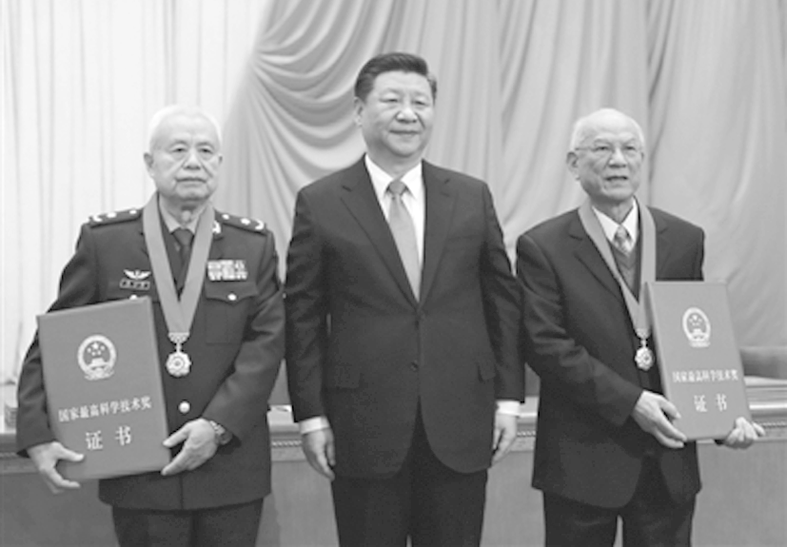
材料一 2019年1月8日，2018年度国家科学技术奖励大会在北京人民大会堂开幕。中共中央总书记、国家主席、中央军委主席习近平首先向获得2018年度国家最高科学技术奖的哈尔滨工业大学刘永坦院士和中国人民解放军陆军工程大学钱七虎院士颁发奖章、证书。 李克强总理发表重要讲话指出，改革开放40年来，我国科技发展取得举世瞩目的伟大成就，书写了科技发展史上的辉煌篇章。当前保持经济平稳运行、促进高质量发展，必须更好发挥创新引领作用。要以习近平新时代中国特色社会主义思想为指导，把握世界新一轮科技革命和产业变革大势，紧扣重要战略机遇新内涵，深入实施创新驱动发展战略，加快创新型国家和世界科技强国建设，不断增强经济创新力和竞争力。
材料二 科技创新最重要的因素是人，必须充分调动科研人员的积极性、创造性。关键是深化科技体制改革，建立健全有效的创新激励与保障机制。进一步完善以增加知识价值为导向的分配政策，深化薪酬制度、科技奖励制度等改革，落实科技成果“三权”下放、股权期权激励等政策，完善人才评价、培养使用、合理流动等机制，真正让有贡献的科技人员名利双收，经济上有实惠、工作上有奔头、社会上受尊敬。倡导创新创业文化，弘扬创新创造精神、企业家精神、工匠精神，让尊重劳动、尊重知识、尊重人才、尊重创造蔚然成风。
1.结合材料，运用创新意识与社会进步的知识，分析国家重视创新、深化科技体制改革的依据。
(1)辩证否定观要求我们必须树立创新意识。当前，我国发展站在新的历史起点上，推动经济高质量发展，满足人民日益增长的美好生活需要，必须充分发挥创新引领发展的第一动力的作用。
(2)辩证法的革命批判精神和创新意识是紧密联系在一起的。创新是对既有理论、实践的突破，要创新就要有批判和发展。深化科技体制改革，建立健全有效的创新激励与保障机制，进一步完善以增加知识价值为导向的分配政策，深化薪酬制度、科技奖励制度等改革。
2.结合材料，运用创新的社会作用的知识，说明当前应如何依靠创新支撑，促进经济保持中高速增长、向中高端水平迈进。
(1)创新推动社会生产力的发展。要全面提高科技创新能力，筑牢国家核心竞争力的基石，要瞄准世界科技前沿，加强基础科学研究等，发挥创新推动社会生产力发展的作用。
(2)创新推动生产关系和社会制度的变革。要进一步完善以增加知识价值为导向的分配政策，深化薪酬制度、科技奖励制度等改革，真正让有贡献的科技人员名利双收，为科技创新提供制度保障。
(3)创新推动人类思维和文化的发展。要坚持完善国家科学技术奖励机制，弘扬创新创造精神、企业家精神、工匠精神，培育尊重知识、崇尚创造、追求卓越的创新文化，激发全社会的创造活力。
1.企业是市场经济的主体，也应成为技术创新的主体。要加快建立以企业为主体、市场为导向、产学研深度融合的技术创新体系，提高科技创新和成果转化效率。这说明( )
A.创新能够推动社会生产力的发展
B.创新推动着人类思维方式的变革
C.通过创新能够实现人类文化发展
D.创新有利于推动社会制度的变革
解析：选A。建立以企业为主体、市场为导向、产学研深度融合的技术创新体系，提高科技创新和成果转化效率，说明创新能够推动社会生产力的发展，故选A项。B、C、D三项均不符合题意，应排除。
2.2019年1月8日，国家科学技术奖励大会在北京人民大会堂隆重举行，哈尔滨工业大学刘永坦院士和中国人民解放军陆军工程大学钱七虎院士荣获国家最高科学技术奖。国家奖励科研工作者、高度重视科技创新，是因为( )
①科研工作者在科研工作中坚持了正确价值观的指导
②科学家的创新思维是社会发展和变革的先导
③创新更新了生产工具，开辟了更广阔的劳动对象
④科学技术的每一进步都是通过创新实现的
A.①② B.①③
C.②④ D.③④
解析：选D。国家奖励科研工作者、高度重视科技创新，是因为科学技术的每一进步都是通过创新来实现的，创新更新了生产工具，开辟了更广阔的劳动对象，③④符合题意；材料未体现科研工作者在科研工作中坚持了正确价值观的指导，①不选；实践基础上的理论创新是社会发展和变革的先导，②不选。
3.当前，实施创新驱动发展战略需要加强国家重大科技项目、创新工程、国家实验室、基础设施建设，增强原始创新和自主创新能力，筑牢国家核心竞争力的基石。之所以增强原始创新和自主创新能力，是因为( )
A.科技创新是社会发展和变革的先导
B.创新是引领发展的第一动力
C.辩证否定是客观事物发展的内在动力
D.科技创新能为经济发展提供制度保障
解析：选B。材料强调的是科技创新的作用，B符合题意；实践基础上的理论创新是社会发展和变革的先导，A错误；矛盾是事物发展的内在动力，C错误；制度创新为经济发展提供制度保障，D错误。
一、选择题
1.创新是一个民族进步的灵魂，是一个国家兴旺发达的不竭动力，也是一个政党永葆生机的源泉。创新的重要作用是( )
①推动社会生产力的发展
②保证社会主义道路的正确方向
③推动生产关系和社会制度的变革
④推动人类思维和文化的发展
A.①②③ B.①②④
C.①③④ D.②③④
解析：选C。本题考查课本基础知识——创新的作用，①③④符合题意。②不是创新的作用，排除。
2.深圳市通过更新观念、创新手段，对户籍管理机制和管理方式进行重大改革， 推出了居住证制度，构建了制度化的高效户籍管理体系。这体现出( )
A.创新推动社会生产力的发展
B.创新推动社会制度的变革
C.创新推动人类思维和文化的发展
D.理论创新是社会发展和变革的先导
解析：选B。材料强调的是创新对社会制度的作用，B项观点正确且符合题意。
3.漫画中政府这样做主要是基于( )
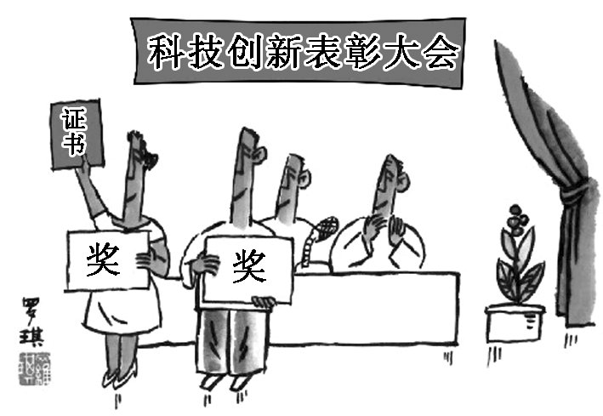
①创新推动社会生产力的发展
②创新推动着人类思维方式的变革
③创新推动生产关系和社会制度的变革
④人类文化的发展是通过创新实现的
A.① B.①②
C.①②④ D.①②③④
解析：选C。漫画反映的是政府奖励科技人员以激励其创新，①②④正确指出了科技创新的作用，符合题意。③干肢不符。
4.近年来，从宏观管理体制改革，到微观运行机制改革，从公益性文化事业单位改革，到经营性文化单位转企改制，合肥市文化体制迎来一次脱胎换骨的改革。文化体制改革的加速推进，使合肥市文化产业增加值连续5年增速保持在30%以上。这说明( )
A.创新是引领发展的第一动力
B.创新推动了人类思维方式的发展
C.人类文化的发展是通过创新实现的
D.实践无止境，创新无止境
解析：选C。文化体制改革属于文化制度创新，“文化体制改革的加速推进，使合肥市文化产业增加值连续5年增速保持在30%以上”，说明创新推动了文化发展，故答案选C。A、B、D三项不符合题意，应排除。
5.创新是引领发展的第一动力。为了建设创新型国家，我们特别要领会好( )
A.唯物辩证法的总特征
B.唯物辩证法的实质和核心
C.唯物辩证法的本质
D.马克思主义的活的灵魂
解析：选C。此题考查创新的哲学依据，唯物辩证法的本质是批判的、革命的和创新的，它要求我们要树立创新意识，C符合题意。唯物辩证法的总特征是联系的观点和发展的观点，唯物辩证法的实质和核心是矛盾规律，马克思主义的活的灵魂是具体问题具体分析，都与创新没有直接的关系，A、B、D应排除。
二、非选择题
6.随着工业互联网崛起，物联网3.0时代悄然来临，传感器产业链将迎来爆发式增长。有数据显示，到2020年，物联网解决方案市场规模将达到7.2万亿美元，中国市场的年复合增长率将达到20%，大数据及云计算也将真正体现其高附加值，物联网还将在穿戴、智慧城市和工业4.0中大放异彩。
物联网是创新的成果，物联网的进一步发展仍然要以不断创新为动力。运用有关创新作用的知识，分析如何促进物联网的发展。
解析：本题知识限定是“创新作用的知识”，问题指向“如何促进物联网的发展”。解答时首先应明确创新作用的三方面表现，然后结合物联网的实际，从技术创新、生产关系调整、变革思维方式角度分析说明。
答案：(1)创新推动社会生产力的发展。相关主体应增强创新意识，进一步加强物联网的核心和关键技术的创新。
(2)创新推动生产关系和社会制度的变革。根据物联网发展的客观要求，适时调整与此不相适应的生产关系的部分和环节。
(3)创新推动人类思维和文化的发展。要在实践中变革思维方式，不断发现和建立新的联系并拓展物联网的应用范围。
一、选择题
1.历史经验表明经济危机往往孕育着新的科技革命，1857年世界经济危机引发了电气革命，推动人类社会从蒸汽时代进入电气时代。1929年的世界经济危机引发了电子革命，推动人类社会从电气时代进入电子时代。由此证明( )
①科技革命是摆脱社会危机的根本出路
②科学技术是社会形态更替的根本标志
③社会实践的需要是科技发展的强大动力
④科技创新能够推动社会经济跨越式发展
A.①② B.①③
C.②④ D.③④
解析：选D。“经济危机往往孕育着新的科技革命”，说明社会实践的需要是科技发展的强大动力，③正确。电气革命“推动人类社会从蒸汽时代进入电气时代”，电子革命“推动人类社会从电气时代进入电子时代”，说明科技创新能够推动社会经济跨越式发展，即创新可以推动社会生产力的发展，④正确；①②观点错误，应排除。
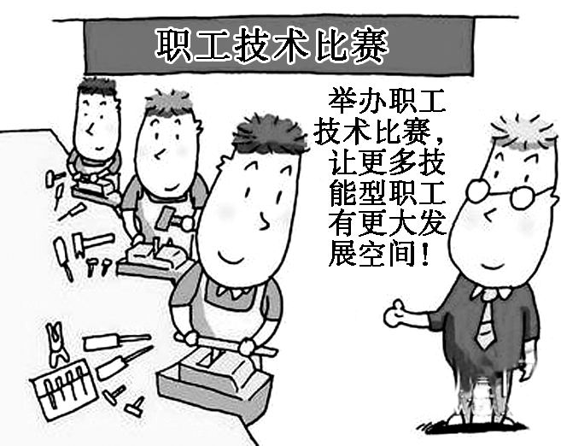
2.漫画表明创新能够( )
①更换人们的生产工具
②提高劳动者的素质
③推动社会生产力的发展
④推动人类思维的发展
A.①② B.①④
C.②③ D.③④
解析：选C。举办职工技术比赛是为了激发职工创新活力，提高职工科技素质，能推动社会生产力发展，②③观点正确。创新能够更新人们的生产工具，①错误。④不符合题意。
3.“创新理者为圣哲，创新术者为慧巧，创新益者为明智”，让全社会“皆创新之是图，无他志焉，无他思焉”，一百多年前康有为在《大同书》中描绘的梦想在当下逐渐成为现实。建设创新型社会，是因为创新( )
①是社会变革的先导
②是引领发展的第一动力
③是事物发展的源泉和动力
④能推动人类思维方式的变革
A.①② B.①③
C.②④ D.③④
解析：选C。实践基础上的理论创新是社会变革的先导，①错误；矛盾是事物发展的源泉和动力，③错误；②④符合题意，入选。
4.迄今为止空间技术的每一次重大突破，都引起了生产力的深刻变革和人类社会的巨大进步。从卫星通信到太空育种，从气象预报到新材料试验……半个世纪以来，全球发射到空间轨道上的4 000多个航天器，使人类的生活时刻覆盖在太空技术的光辉之下。这主要说明了( )
A.科技创新会推动人类思维和文化的发展
B.科技创新对社会发展起积极的推动作用
C.科学技术的每一进步都是通过创新实现的
D.科技创新会推动生产关系和社会制度的变革
解析：选B。材料体现了科技创新对社会发展的推动作用，B符合题意。A、C、D说法正确，但与题意无关。
5.创新推动着人类思维方式的变革。决定思维方式变化的根本因素是( )
A.思维活动的不同性质
B.人的实践方式
C.思维方式的不同内容
D.实践基础上的理论创新
解析：选B。不同的实践活动决定着思维活动的不同性质和思维方式的不同内容。思维方式的变化，归根到底是由人的实践方式决定的，B正确。思维活动的不同性质、思维方式的不同内容，属于思维方式自身一个问题的两个层面；实践基础上的理论创新是思维创新的表现，A、C、D与题意不符，均应排除。
6.30多年前，一件鲜艳一点的衣服被认为代表了资本主义的腐朽观念，如今，大街上满是穿着花里胡哨的年轻人踏着合拍或不合拍的节奏追逐着时尚的脚步。这折射出改革创新推动了( )
A.生产关系的变革
B.社会生产力的发展
C.社会制度的变革
D.人类思维和文化的发展
解析：选D。人们着装的变化体现了改革创新推动了人类思维和文化的发展，D正确。
7.回顾我国改革开放40多年的历程，可以看到，无论是制度创新、科技创新、文化创新还是其他创新，我们每前进一步，都是以理论上的创新为前提的。这说明( )
A.实践基础上的理论创新是社会发展和变革的先导
B.理论创新决定制度创新、科技创新、文化创新
C.理论创新对社会发展和变革具有决定性作用
D.只要有理论上的创新，就会带来社会的发展和变革
解析：选A。实践基础上的理论创新能够推动制度创新、科技创新、文化创新还有其他创新，是社会发展和变革的先导，A正确；B、C、D错误。
8.20 世纪90 年代，松下凭借陆续推出的录像机、随身听等一系列杀手级产品达到了产业顶峰。但后来， 液晶面板市场上韩国LG公司推出OLED，手机市场上美国苹果公司推出iPhone，而松下却鲜有“经典之作”推出。松下衰退之势日显。这启示我们 ( )
①不能简单地否定一切，也不能简单地肯定一切
②社会发展和变革是实践创新的先导
③创新是引领发展的第一动力
④要注重研究新情况，善于提出新问题，开拓新境界
A.①③ B.②③
C.③④ D.②④
解析：选C。题中材料说明企业要树立创新意识，根据市场需求及时调整生产和经营。由此可见，③④符合题意；①表述正确但不符合材料主旨，不选；实践基础上的理论创新是社会发展和变革的先导，②错误。
二、非选择题
9.目前，我国处于全面深化改革的攻坚期和深水区，全面深化改革，必须立足于我国长期处于社会主义初级阶段这个最大实际，坚持发展仍是解决我国所有问题的关键这个重大战略判断，以经济建设为中心，发挥经济体制改革牵引作用，推动生产关系同生产力、上层建筑同经济基础相适应，推动经济社会持续健康发展。总结国内成功做法，借鉴国外有益经验，勇于推进理论和实践创新；坚持以人为本，尊重人民主体地位，发挥群众首创精神，紧紧依靠人民推动改革，促进人的全面发展。
结合材料，运用创新意识与社会进步的有关知识说明为什么要“勇于推进理论和实践创新”。
解析：解答本题首先要明确设问限定的知识范围包括哪些内容，其次要把问题“为什么要‘勇于推进理论和实践创新’”转化为创新的作用这一教材基础知识，最后理论结合材料组织答案即可。
答案：(1)创新推动社会生产力的发展。创新更新了人们的生产工具，促进了生产技术的进步，提高了劳动者的素质，开辟了更广阔的劳动对象，推动了社会生产力的发展。
(2)创新推动生产关系和社会制度的变革。实践基础上的理论创新是社会发展和变革的先导。
(3)创新推动人类思维和文化的发展。创新推动人类思维方式的变革，人类文化的发展也是通过创新来实现的。

